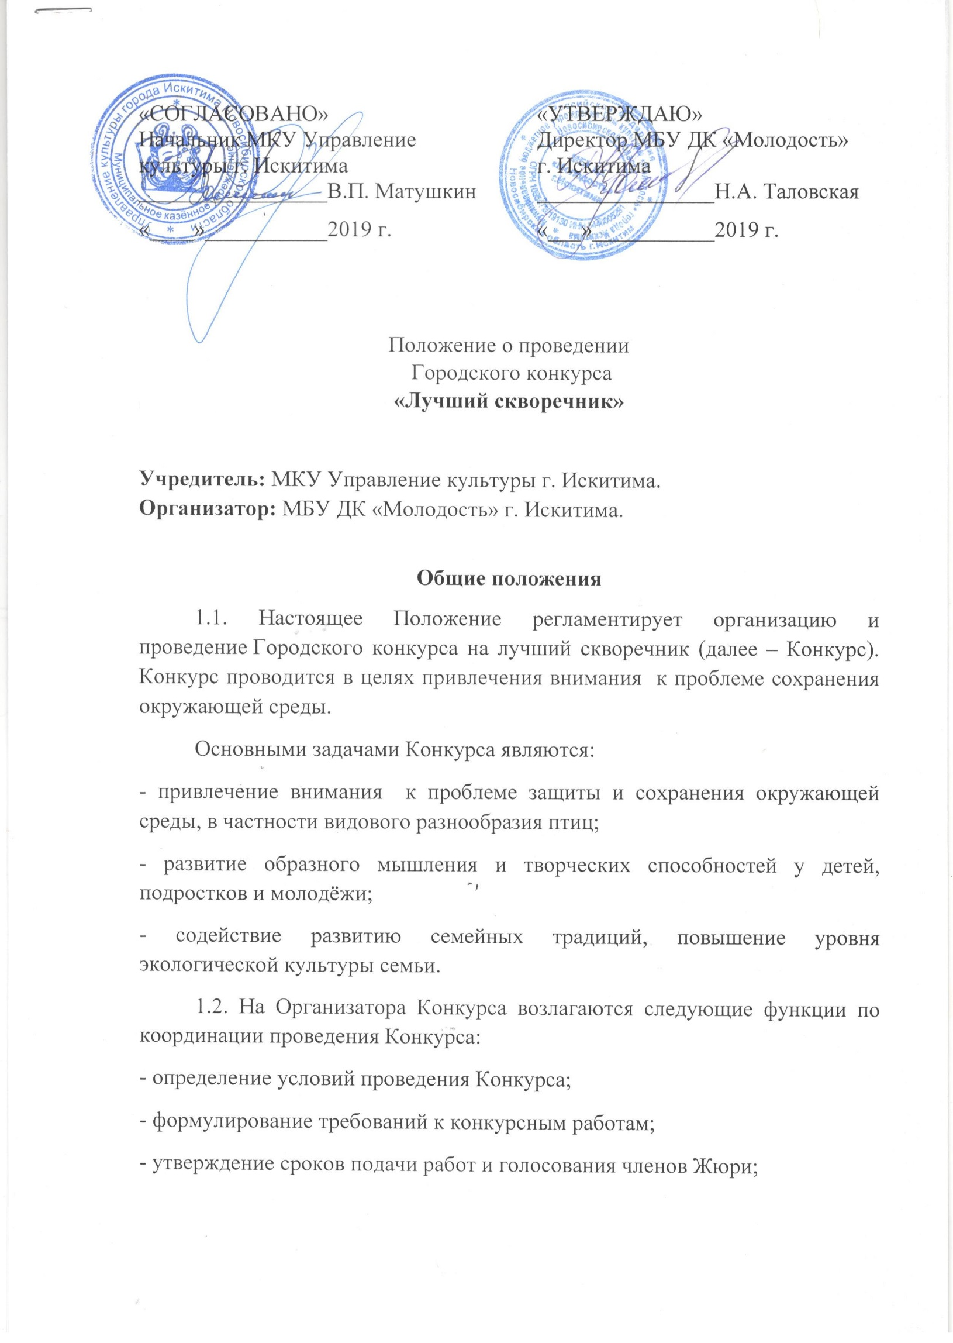

- формулирование критериев оценки конкурсных работ, механизма голосования Жюри;
- принятие решения о составе Жюри;
- распространение информации о результатах Конкурса.
В обязанности Организатора Конкурса входит: создание равных условий для всех участников Конкурса; обеспечение гласности проведения Конкурса; недопущение разглашения сведений о промежуточных и окончательных результатах Конкурса ранее даты официального объявления результатов Конкурса.
1.3. Все поданные на Конкурс работы становятся собственностью Организатора Конкурса, поделки не возвращаются. Все права на использование работ принадлежат Организатору Конкурса.

2. Участники Конкурса
2.1. К участию в конкурсе приглашаются дошкольники, учащиеся образовательных школ, учреждений дополнительного образования, художественных кружков и изостудий, студенты, семьи.
3. Порядок и сроки проведения Конкурса
3.1. Конкурсные работы принимаются с 14 февраля 2019 г. по 4 марта 2019 г.
3.2. На Конкурс представляются работы, выполненные индивидуально или группой.

4. Общие пожелания к оформлению конкурсных работ
4.1. Скворечник традиционно делается в виде деревянного домика с круглым или прямоугольным летком. Высота обычно составляет 30-40 см, размер дна — около 14 см, диаметр летка — около 5 см. Крышку следует делать съемной для того, чтобы можно было проверять и чистить гнездовье. Петли из проволоки диаметром 2-3 мм закрепляют в верхней боковой части гнездовья гвоздями – один конец наглухо, другой, чтоб можно было перекинуть через ствол и ветку и закрутить за второй гвоздь.

4.2. Конкурсные работы обязательно должны сопровождаться этикеткой.
Образец этикетки
ФИ автора(ов)
Образовательное учреждение
Контактный телефон

Работы направляются в МБУ ДК «Молодость» по адресу: г. Искитим, ул. Литейная, 5
По итогам Конкурса будет организована выставка конкурсных работ на территории Парка Культуры и Отдыха им. Коротеева 10 марта 2019 г. на городском празднике «Широкая Масленица». Все скворечники будут установлены с указанием имен авторов, и использоваться по назначению.

5. Критерии оценки работ
Каждая представленная на Конкурс работа будет оцениваться по следующим критериям:
Материал изготовления.
Оригинальность.
Соблюдение основных правил при изготовлении скворечников.

6. Руководство
6.1. Общее руководство Конкурсом осуществляет комиссией, которая организует прием работ, подведение итогов и награждение участников.
6.2. Состав Комиссии Конкурса определяется Организатором Конкурса.
6.3. Комиссия оценивает конкурсные работы и принимает решение по определению победителей, а также конкретным формам их поощрения.
6.4. Члены Комиссии обязаны обеспечить неразглашение сведений о промежуточных и окончательных результатах Конкурса ранее даты завершения Конкурса.

7. Подведение итогов и награждение.
7.1. Автор(ы), работы которых наилучшим образом соответствуют конкурсным требованиям, награждаются призами и дипломами победителей Конкурса.
7.2. По итогам конкурса будет определено 3 призовых места.
7.3. По итогам Конкурса будет организована выставка конкурсных работ на территории Парка Культуры и Отдыха им. И.В. Коротеева 10 марта 2019 г. на городском празднике «Широкая Масленица». Все скворечники будут установлены с указанием имен авторов, и использоваться по назначению.
7.4. Награждение победителей конкурса пройдет на главной сцене городского праздника «Широкая масленица» 10 марта 2918 г.
7.5. Результаты Конкурса будут опубликованы Организатором на Официальном сайте dkmolodost.ru в течение 3 дней начиная со дня подведения итогов Конкурса.

За дополнительной информацией обращаться по тел. 3-58-87 метод. кабинет ДК «Молодость» или электронной почте dkmolodost@list. ru

Предоставление заявок:
Для участия в конкурсе необходимо прислать заявку по форме на электронный адрес dkmolodost@list.ru или по тел: 3-58-87 (метод. кабинет) в срок до 04 марта 2019 г.

ФОРМА ЗАЯВКИ

№ п/п | ФИО участника или участников, кол-ва | Возраст | Наименование учреждения | Контактный телефон, mail

